Дидактическая игра «Разноцветные резинки»
Задачи: - развитие мелкой моторики рук
- закрепление знания цветов
- умение выполнять задание по образцу
- развитие координации движений
- запоминание названий пальчиков
- формирование умения ориентироваться в пространстве.
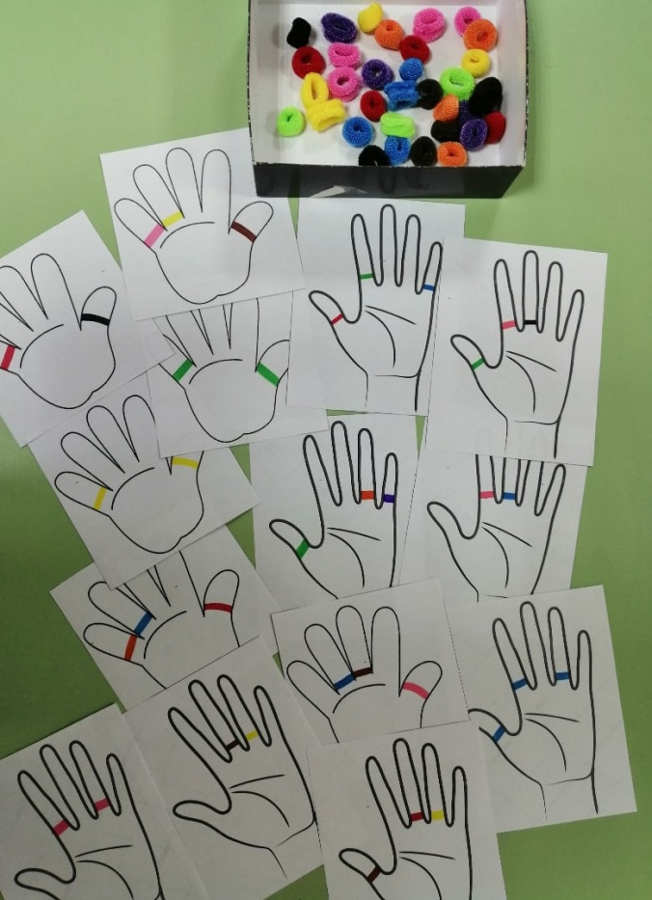

Материал подготовила учитель-дефектолог: Смирнова А.М.

